**20250411 中六班**



Daily life

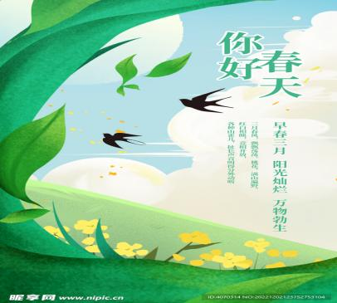

**「来园情况」**

今天早晨的天气微凉，虽有阳光，但能感受到明显的冷意，孩子们来园途中要记得加件衣服哦！

今天共来园22人，全勤。最近宝贝们都很给力，继续加油！

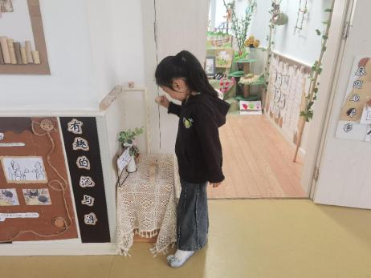 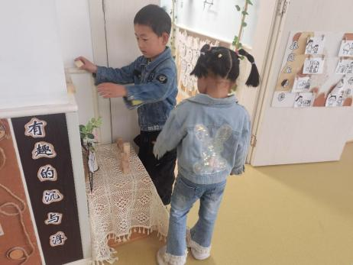

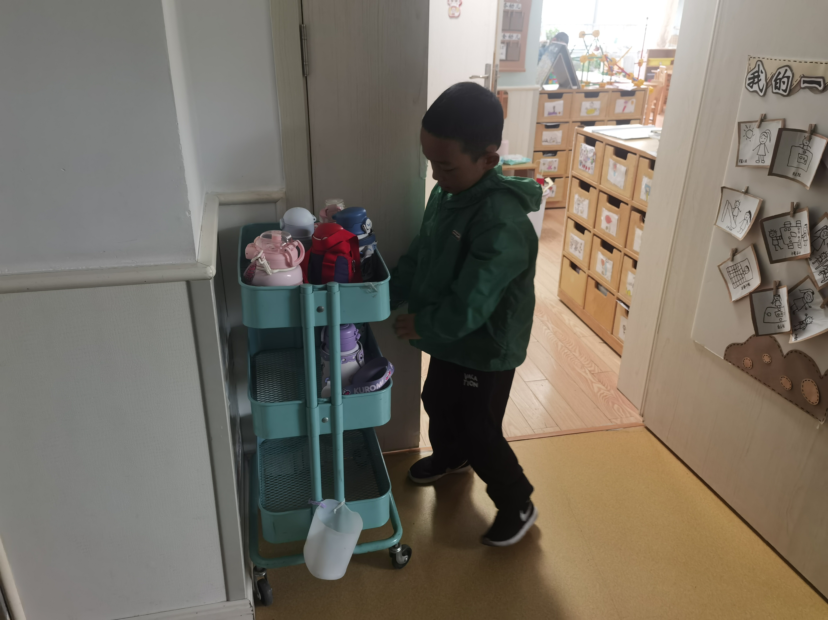 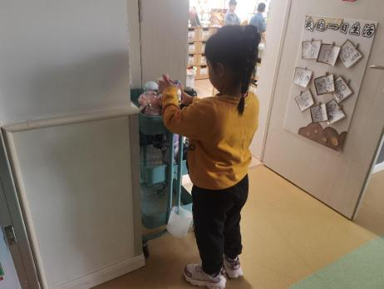

**「户外活动」**

今天的户外混班游戏在中操场。现在大部分孩子都能在户外前到达教室了，个别宝贝加油哦！来到了户外，孩子们放好水杯后就自主进入了各个区域。孩子们根据自己的兴趣选择不同的游戏，有的在安吉桶区滚筒，也尝试站在桶上、钻进桶里滚动；有的孩子在综合区跑、跳、钻、爬，尽情释放自己的精力；有的在攀爬架自由穿梭，动作轻盈。阳光渐渐灿烂，孩子们玩的也十分开心。

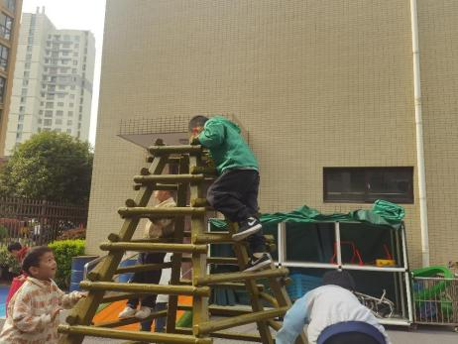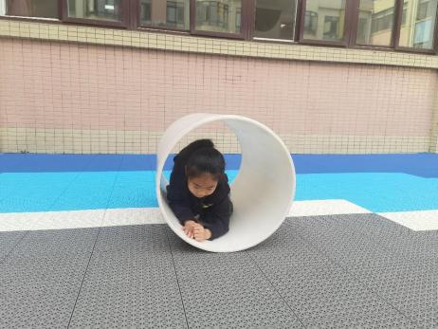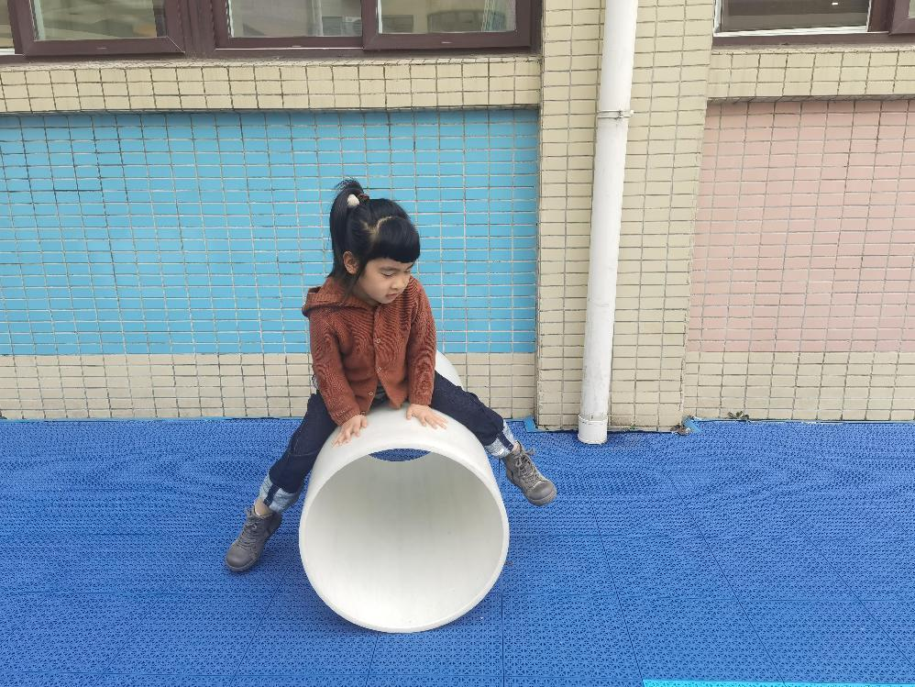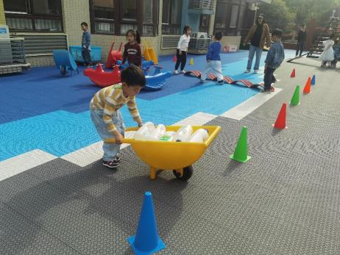 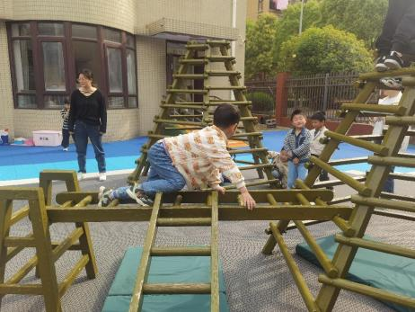 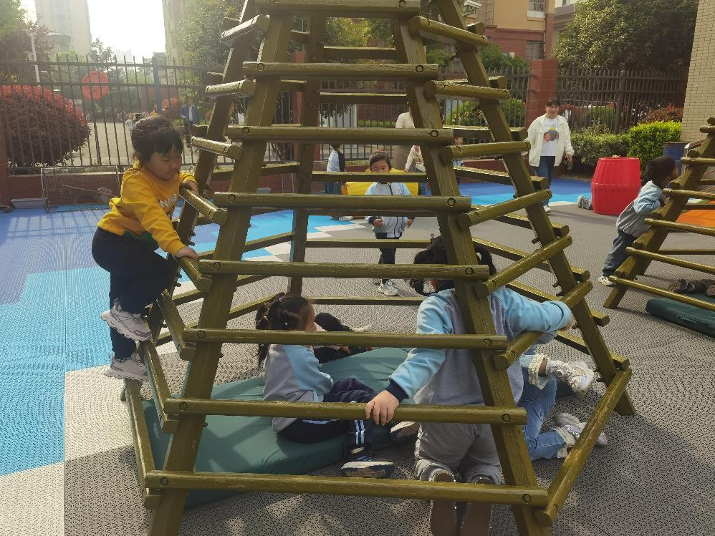

**「集体活动---体育：同心协力来运球」**

侧滑步跑是在侧身的基础上加上腿部在空中并腿动作，从而提升幼儿的身体平衡性、协调性及身体控制能力。在本次动作练习中，我们以“运球”的形式，让幼儿在轻松愉快的氛围中强身健体，在循序渐进的过程中体会到体育游戏的快乐。

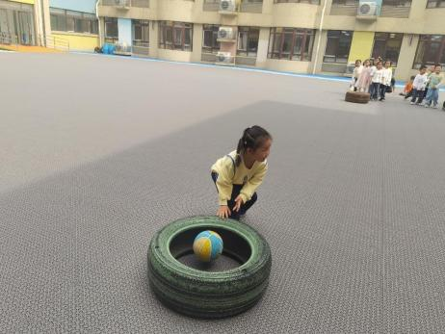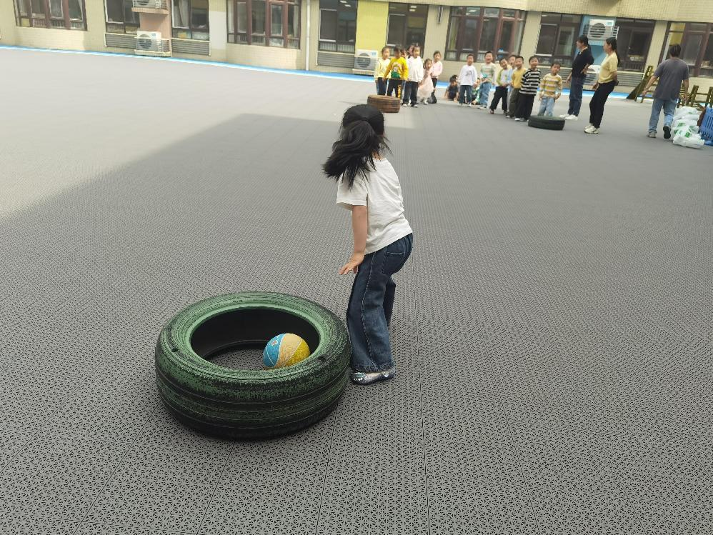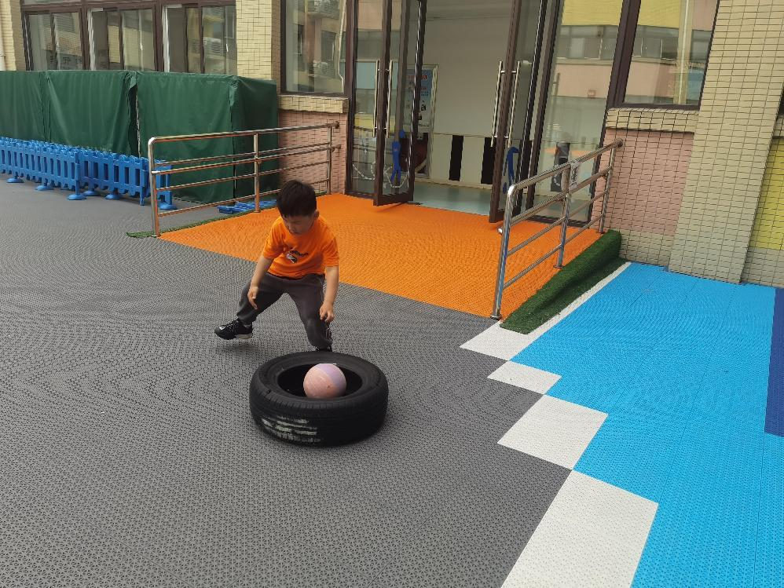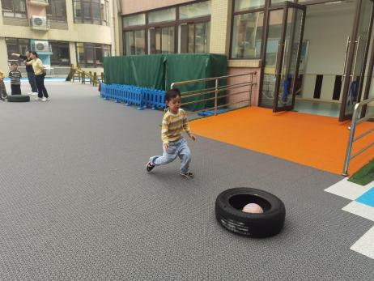 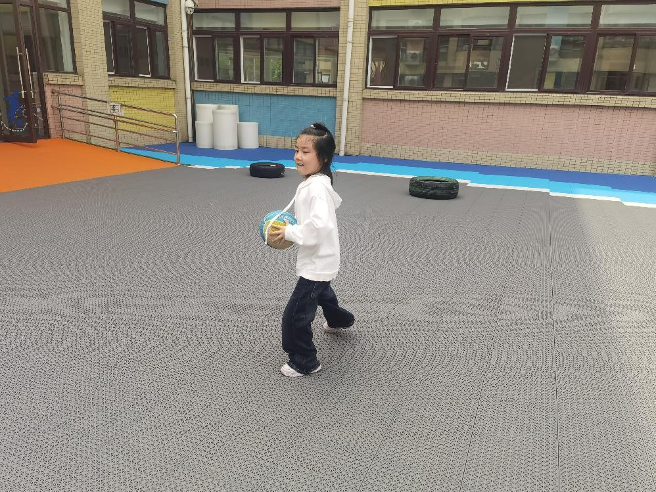 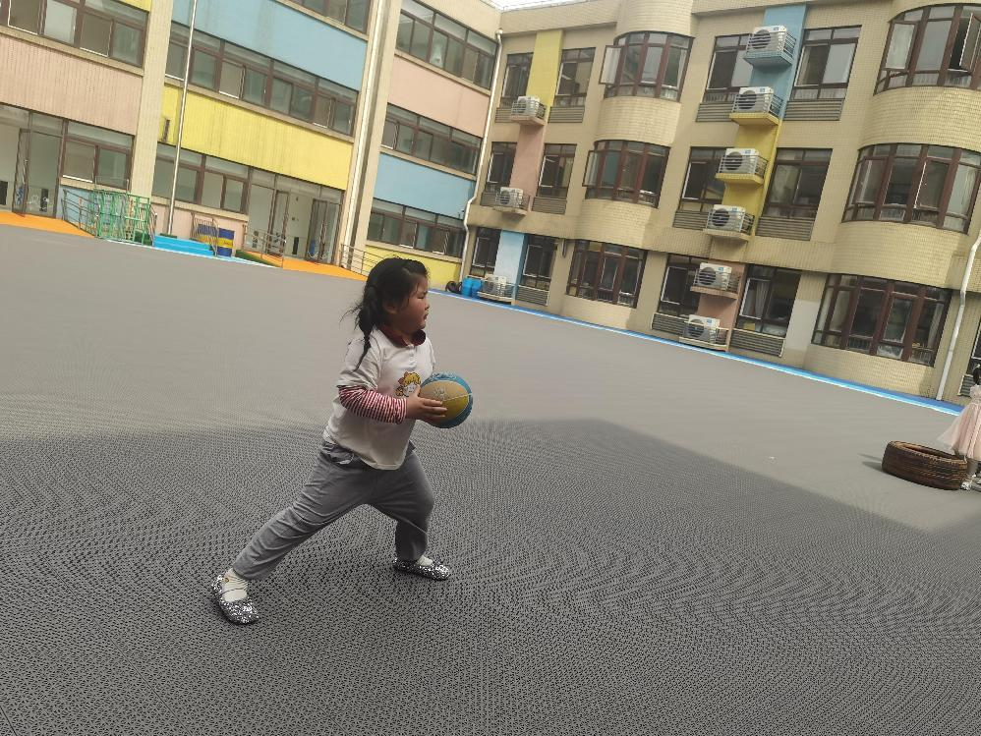

**「区域情况」**

区域游戏时间到了，孩子们按照兴趣选择了不同的区域。植物角的花草有了新的变化，孩子们认真的观察、换水，记录它们的变化；建构区的小朋友在不断完善自己的作品，加入新的思考；科探区也来了几位小朋友，有的玩磁力小车，有的在探索磁铁魔方；益智区的小朋友有的在玩磁铁迷宫，有的在玩叠叠乐……区域游戏，给孩子们带来了许多快乐！

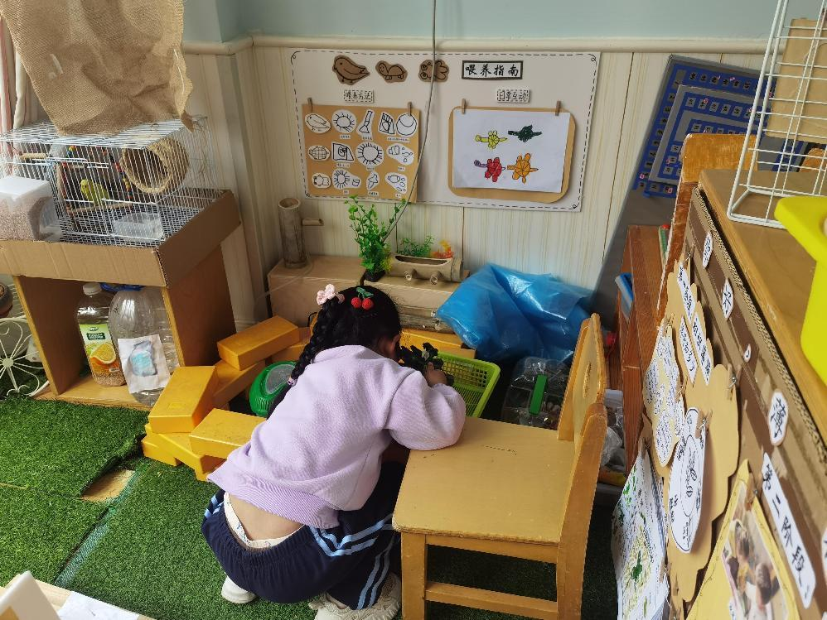 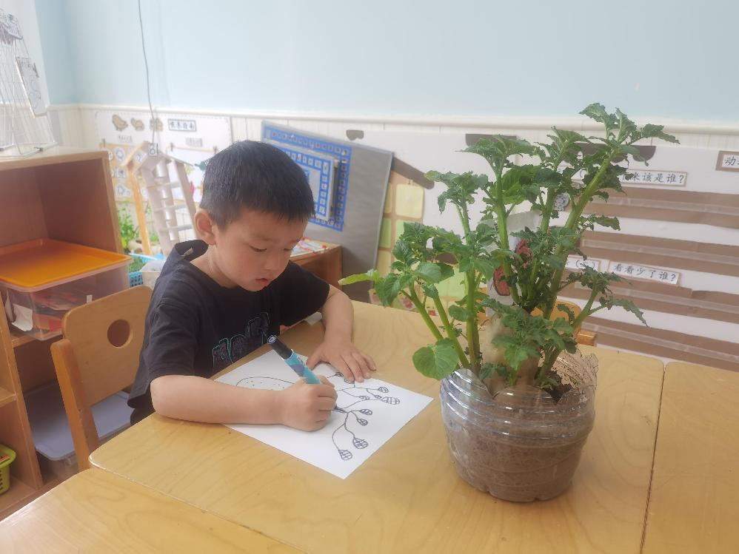 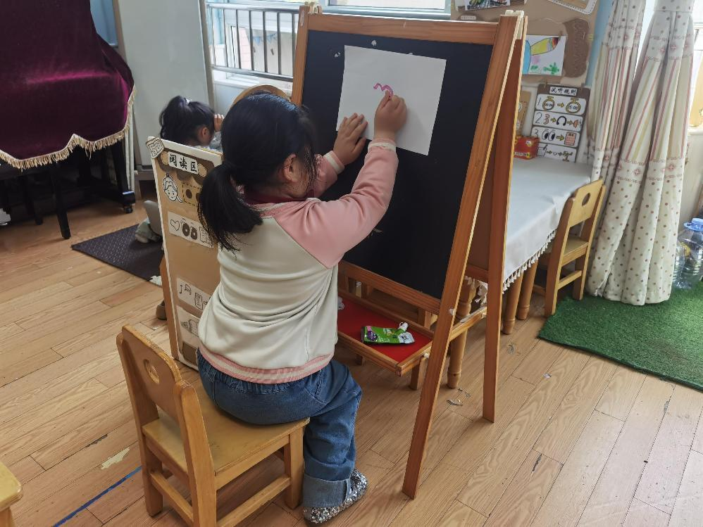

**「日常生活观察」**

|  |  |  |  |  |  |  |  |  |
| --- | --- | --- | --- | --- | --- | --- | --- | --- |
| **序号** | **姓名** | **入园情绪** | **早点** | **午餐** | | | **午睡** | **午点** |
| **饭菜汤** | **桌面整洁** | **筷子使用** |
| 1 | 方张羽 | √ | √ | ⭕ | √ | √ | √ | ⭕ |
| 2 | 王韵涵 | √ | √ | √ | √ | √ | √ | √ |
| 3 | 杨子熠 | √ | √ | √ | √ | √ | √ | ⭕ |
| 4 | 程桢雯 | √ | √ | ⭕ | √ | √ | √ | ⭕ |
| 5 | 林清姝 | √ | √ | √ | √ | √ | √ | √ |
| 6 | 南羽晞 | √ | √ | √ | √ | √ | √ | √ |
| 7 | 郭慕芸 | √ | √ | √ | √ | √ | √ | √ |
| 8 | 马筱萌 | √ | √ | √ | √ | √ | √ | √ |
| 9 | 许晨依 | √ | √ | ⭕ | √ | √ | √ | ⭕ |
| 10 | 韩泽霖 | √ | √ | √ | ⭕ | √ | √ | √ |
| 11 | 任俊晟 | √ | √ | ⭕ | √ | √ | √ | √ |
| 12 | 顾宇浩 | √ | √ | √ | √ | √ | √ | √ |
| 13 | 魏书宇 | √ | √ | √ | ⭕ | √ | √ | √ |
| 14 | 冯逸凡 | √ | √ | √ | √ | √ | √ | √ |
| 15 | 鞠奕鸿 | √ | √ | √ | √ | √ | √ | ⭕ |
| 16 | 徐佑恒 | √ | √ | √ | √ | √ | √ | √ |
| 17 | 庄溢 | √ | √ | √ | √ | √ | √ | √ |
| 18 | 赵天睿 | √ | √ | √ | √ | √ | √ | √ |
| 19 | 朱圣庆 | √ | √ | √ | ⭕ | √ | √ | √ |
| 20 | 李宇航 | √ | √ | √ | √ | √ | √ | √ |
| 21 | 施咏欣 | √ | √ | √ | √ | √ | √ | √ |
| 22 | 沈旭 | √ | √ | √ | √ | √ | √ | √ |

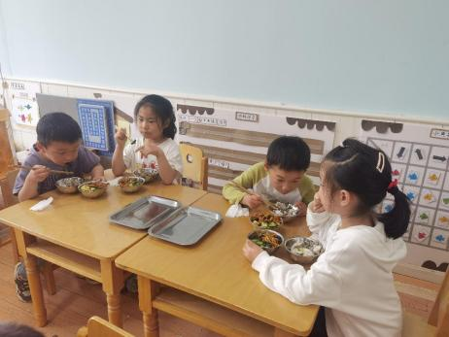 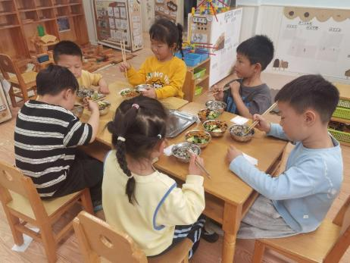 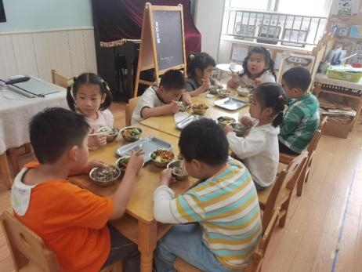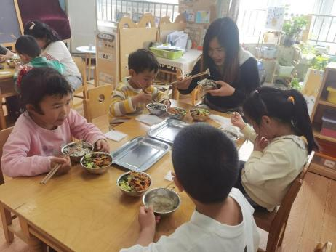

**「温馨提示」**

1. 昨晚雷声大、雨点小，今天早晨天气虽已经好转，但到了晚上依然有降温的趋势。大家要做好防护，防止着凉哦！
2. 今天是星期五，我们不开展全托不夜宿班活动，请您于3:35接孩子回家哦！